日立CS120FNX简易操作说明
- 使用前请保证机器已按正确的方法调好平衡。如果机器搬动挪位，请勿直接开机运行操作，必须先调好平衡。
- 运行准备：
2.1 打开机器电源开关
2.2观察屏幕的显示是否正常：如图
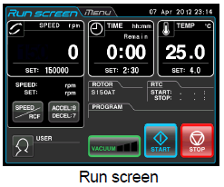
2.3将需要离心的样品配平，按正确的方法将离心管装好，并放于相应的转头中。将转头正确地放置与离心轴上，盖好盖子。
3、基本操作：
3.1 设定运行条件：
设定：转速、时间
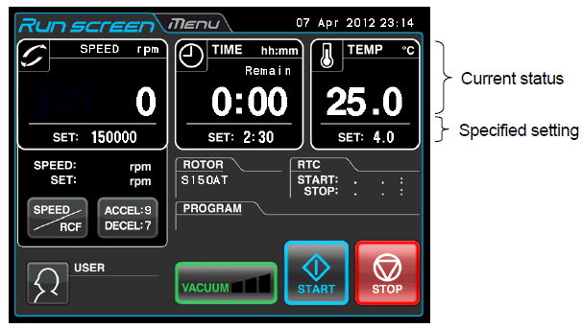
用手触摸转速或时间的区域，会弹出相应的数字框，设定相应的数值，并确定。
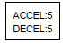
设定升降速档：
按图示区域： 进行升速、降速的档数设定。

3.2 运行操作：
1、按真空键 ，开始排气，温度控制开始启动，达到较高的真空水平。
2、按“开始”方框： 机器自动运行，待真空度达到时，自动运行开始转速。
3、此 方框闪烁，表示转头开始降速，待停止灯亮起时，表示转头停止转动。
4、机器运行结束灯亮起时，按真空键 ，真空泵停止，空气泄漏阀启动，转子室达到大气压力。机器门解锁，可以打开或关闭。
5、取出转头（保证此时转头已经完全停止运行）
简易操作图示：
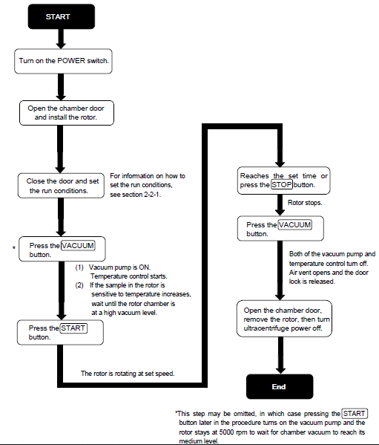

超速离心机使用指南
